**帮弟弟妹妹过河**

**——设计者：朱恬郗**

|  |  |  |  |  |  |  |  |  |  |  |
| --- | --- | --- | --- | --- | --- | --- | --- | --- | --- | --- |
| **主题** | **平衡** | **课次** | **1** | **时长** | **30分钟** | **授课班级** | | **大班** | **班级人数** | **30人** |
| **目标** | 1.运动能力：能够借助方形积木进行游戏，根据情境完成运用方形积木过河不湿脚，发展动作的协调能力和身体平衡能力。  2.健康行为：在自由练习和比赛过程中能够不推、挤同伴。  3.体育品德：活动中能够遵守游戏规则，愿意与同伴合作、竞赛，互帮互助共同体验成功的乐趣。 | | | | | | | | | |
| **本领** | 行进间保持平衡 | | | | | | | | | |
| **情境**  **导入** | 现在你们都是大班的哥哥姐姐了，小中班的弟弟妹妹遇到困难了，让我们一起来帮助他们吧！ | | | | | | | | | |
| **重难点** | 1. 幼儿学习的重难点：移动方形积木保持行进间的身体平衡，做到不掉下去，发展控制身体的能力。 2. 教学内容的重难点：引导幼儿通过合理放置并移动方形积木，尽可能的做到保持行进间的身体平衡，并不掉入河中。   3.教学组织的重难点：将游戏教学与合作学习相结合，调动幼儿参与游戏的积极性，练习控制身体平衡，提高团队协作能力。  4.教学方法的重难点：在“过河”的游戏情景中，帮助幼儿掌握平衡的动作要领，激发幼儿游戏兴趣。 | | | | | | | | | |
| **安全**  **保障** | 1.活动场地宽敞平整，有足够的活动空间，无障碍物，软硬适中。  2.提醒幼儿穿着适宜运动的服装和鞋。  3.游戏前进行充分的热身活动，避免不必要的运动损伤。 | | | | **游戏**  **准备** | | 1.材料准备：方形积木人手3块(每块约20厘米×10厘米×5厘米)；小贴纸若干；音响1台；音乐《生命之杯》《Heaven》《向阳花》《运动真奇妙》《young punks》  2.教师准备：熟悉行进间保持身体平衡的基本要求，分析活动重难点，预设重难点突破的方法。  3.幼儿准备：有接触过走平衡木、平衡板的前期游戏经验。 | | | |
| **流程** | **内容** | | | | **教师行为** | | **幼儿行为** | | | **场地布置** |
| **嗨起来**  **（3分钟）** | **热身活动**（音乐《运动真奇妙》）  **情境**：小朋友们跟着老师一起去郊游吧！要注意一路上有很多小石头，注意避开它不要绊倒哦！遇到小河要踩着小石头过河不要摔下去了。  **游戏介绍**：在情境中跟着老师一起热身，避开障碍。 | | | | 1.跟随音乐，引导幼儿进入情境，跟着老师进行热身运动，为活动做好准备。  2.提醒幼儿与同伴保持适当的距离，不推不挤。 | | 1.能够跟随音乐节奏跟教师进行热身活动，顺利躲避障碍。  2.幼儿在热身中能够与前面的同伴保持一定的安全距离，做到不推不挤。 | | | 黄三角：教师  蓝圆形：幼儿 |
| **玩起来**  **（25分钟）** | **个体挑战**  **【环节1】趣玩小石头**（音乐《Heaven》）  **情境**：糟糕！我们面前遇到了一条很长的河，待会小班的弟弟妹妹要到对面去，可是河上没有桥，他们过不去，让我们先来尝试一下怎么过河，等会来教他们。  **游戏介绍**：幼儿自由尝试运用一块“石头”过河，不掉进水中，不让鞋湿掉。  **【环节2】不湿鞋过河**（音乐《Heaven》）  **情境：**小河实在是太长了，只用一块石头过不去，有什么好办法能够解决这个困难吗？请小朋友再去捡一块石头，自己试试这样能不湿鞋顺利过河吗！  **游戏介绍**：幼儿自由尝试运用三块“石头”过河，保持身体平衡，不掉入水中。  **领域融合：与同伴合作共同完成。**  **团队合作**  **【环节3】帮弟弟妹妹过河**（音乐《young punks》）  **情境**：一个小朋友两块石头都能顺利过河，那现在我要增加难度，老师给你们三块石头，但是需要两个小朋友一起合作过河，请你们想办法尝试一下。  **游戏介绍**：幼儿自由尝试两个人一组用三块石头来过河，不能弄湿鞋该如何过河。  **【环节4】过河竞赛**（音乐《生命之杯》）  **情境**：现在你们都能合作过河了，我们还是两个小朋友为一组比赛，最快的一组我请他们来教弟弟妹妹过河。  **游戏介绍**：两人一组用三块“石头”走到河对岸，只要在走的过程中没有落水，到对岸后与对岸的小组进行交接赛，最先回来的一组获胜。 | | | | 1.教师鼓励幼儿自主探索，尝试运用一块积木过河。  2.提醒幼儿注意观察，与其他幼儿保持适宜的距离。   1. 教师鼓励幼儿自主探索，尝试运用三块积木过河。   2.教师讲解行进间保持平衡的动作要领。  3.观察引导个别幼儿遵守游戏规则。   1. 教师讲解游戏规则，并引导幼儿分成2组进行游戏。 2. 鼓励幼儿合作完成游戏，并遵守游戏规则。   3.观察幼儿游戏情况，帮助个别幼儿及时纠正动作。   1. 引导幼儿分成2人一组进行游戏。 2. 教师讲解比赛规则：两两一组运用3个石头走到对岸不湿鞋并与对岸的小组进行交接赛。 | | 1.幼儿通过游戏尝试保持身体平衡。  2.注意和其他小朋友保持距离，防止碰撞摔跤。  1.幼儿大胆尝试，自主探索，尝试通过摆放移动三块积木过河，在游戏中保持身体的平衡。  2.巩固平衡的动作要领，通过游戏练习身体的协调平衡能力。  3.能够按照游戏规则进行游戏。   1. 认真倾听游戏规则，并根据要求分好小组。 2. 愿意和同伴合作配合共同完成游戏并遵守规则。 3. 能在教师提醒下及时纠正动作。 4. 根据要求分好2人一小组。 5. 认真倾听游戏规则，知道不湿鞋到对岸的路线。 | | | 黄三角：教师  蓝圆形：幼儿  蓝长方形：小河    （幼儿分散在河的一侧）  黄三角：教师  蓝圆形：幼儿  蓝长方形：小河    （幼儿分散在河的一侧）  黄三角：教师  蓝圆形：幼儿  蓝长方形：小河  （幼儿两人一组分散在河的一侧）  黄三角：教师  蓝圆形：幼儿  蓝长方形：小河      （幼儿两人一组分别站在河的两岸） |
| **慢下来**  **（2分钟）** | **回家啦**（音乐《向阳花》）  **情境**：郊游结束啦，我们今天一起帮助了弟弟妹妹过河可真棒呀，也有些累了，一起放松一下吧！  **游戏介绍**：幼儿随音乐做放松运动。 | | | | 1.随音乐带领幼儿一起做放松运动：扭扭脖子、甩甩手、弯弯腰、跷跷腿。  2.引导幼儿整理材料，结束活动。 | | 1.根据教师的引导，跟音乐节奏进行放松运动。  2.在教师的引导下收拾、整理材料。 | | | 黄三角：教师  蓝圆形：幼儿 |
| **活动**  **延伸** | 个体挑战：创设更长的河，增加河的距离发展幼儿平衡和控制身体协调的能力。  团队合作：提出更高的要求缩短过河时间，提高幼儿的速度和控制平衡能力。 | | | | | | | | | |
| **亲子**  **活动** | 认知类：推荐绘本《摇摇晃晃的桥》,亲子共同阅读。  实践类：可以带着孩子在公园走一走独木桥或平衡板，锻炼孩子的平衡能力；也可以在家中用椅子、木条等自己创设简单的关卡，父母和孩子一同参与，增加亲自互动的机会，促进感情。 | | | | | | | | | |
| **课后**  **反思** | 今天的健康活动是平衡类的体育游戏，整体达标但是班级达标孩子较少，未达标孩子较多，因此我对这节课进行一个反思。本节健康活动课存在几点问题，首先孩子运动量不够大，在热身活动环节可以多跑两圈让孩子们充分热起来活动起来。热身环节我设计了绕障碍物跑、双脚跳、行进间保持平衡三块，孩子们对于绕障碍跑和双脚跳都能跟上，但是在走平衡的时候由于有的孩子平衡能力较弱走的慢导致后面小朋友跟不上，队伍拉的太长了。在开始第一环节的时候应该等所有小朋友都到了再开始。第二我对平衡动作技能的知识讲解是放在请个别孩子示范的时候一起讲解的，对于平衡的动作要点讲解还不够清晰，给孩子们自己练习技能的时间不够多，导致在练习、游戏时有的孩子在踩石头过河时因为没有掌握技巧屡次摔跤或站不稳。第三个对于体差异性没有体现出来，第二、三、四过河环节只需要从河边到河对岸就结束了，对于平衡能力掌握较强的孩子他们很快就会结束活动，导致到岸边后会无所事事，针对这些能力较强的孩子应该设计些难度较大的活动。第四本次活动感觉对于大班的孩子来说有些简单了，在环节的设计上没有很大的体现难度的递增。根据以上问题和反思，在下次设计和实施健康活动的时候要格外注意。 | | | | | | | | | |

活动照片：

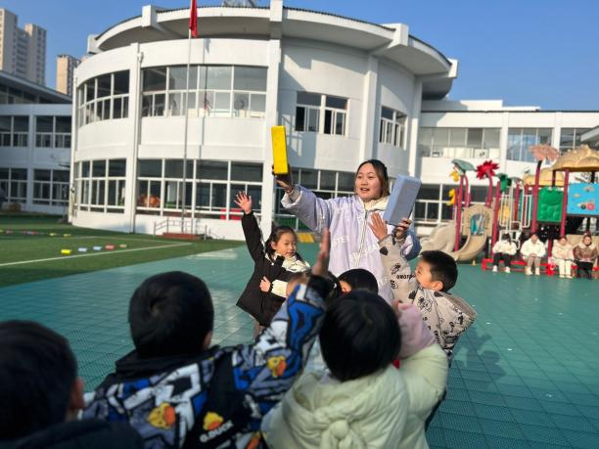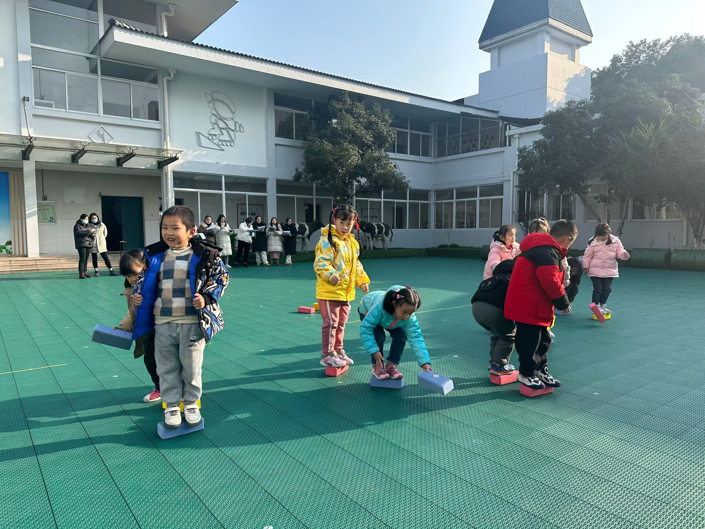

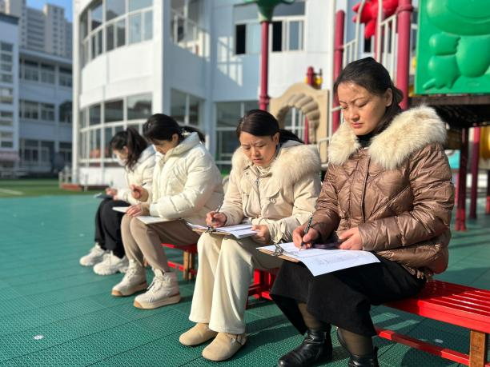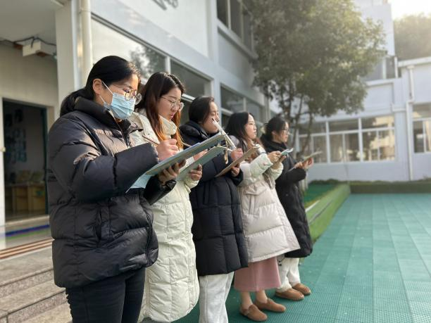

观测记录表：

